HARVEST：法規高度限制下異質垂直起降無人機隊之續航約束測繪規劃與SITL驗證

作者一ª、作者二ª、作者三^{b}
ª服務單位（中文）
^{b}服務單位（中文）

摘要
本文針對法規高度上限下之異質垂直起降（VTOL）無人機隊測繪任務，提出 HARVEST 規劃流程。在 120 m 作業上限下，小型複合翼 VTOL 之轉彎半徑（120–200 m）與條帶間距（約 96.6 m）同量級，且每架次皆含起降與場坪排隊之固定成本。HARVEST 結合考慮風場之飛行時間成本、依轉彎半徑與可用能量之決策級機數配額、Beam-IDP 條帶排序、起降走廊逐坪互斥與具時間不確定度之四維隔離產生任務，並匯出至 ArduPilot QuadPlane。以 1 架 Pioneer 與 2 架 HERO 覆蓋 1.2434 km² 作業區，於 5 m/s 模擬風場中進行 SITL 閉迴路飛行，三機皆完成起降，航跡回算覆蓋率 99.97%（上界），全程最高高度 119.68 m AGL，低於 120 m 上限（規劃天花板 119.5 m），航程較規劃多 3.7%–4.7%，最小水平間距 100.43 m（門檻 100 m），飛控參數讀回與韌體正規化後之期望值 102/102（34 項 × 3 機）相符。單變因對照顯示，規劃天花板若取 120.0 m，SITL 飛行累計 354.93 s 高於 120 m。另一受控對照顯示，走廊豁免若以場坪座標而非場坪身分判定，最小水平間距降至 5.0 m，而覆蓋率與規劃驗證均無法察覺。
關鍵詞：覆蓋路徑規劃、異質無人機隊、垂直起降固定翼、續航約束任務配置、四維隔離
一、前言
小型複合翼垂直起降（VTOL）無人機兼具定點起降與長航程巡航，適合區域測繪；異質機隊可依任務分派構型，但規劃須同時處理轉彎半徑、續航、起降場坪與飛航高度。依民用航空法第99條之14，遙控無人機未經核准時，飛航高度不得逾距地面或水面四百呎[1]，本文取 120 m 為作業上限、119.5 m 為規劃天花板；於後者，相機刈幅約 138.0 m、條帶間距約 96.6 m，與小型 VTOL 之規劃轉彎半徑（120–200 m）同量級。
覆蓋路徑規劃以胞分解與來回掃描為基礎[2]，DARP 將區域分給外部給定數量之機器人[3]，Wang 等人[4]則以同質固定翼機隊驗證複雜區域之協同覆蓋規劃。考慮風場之飛行時間成本[5]、曲率受限路徑[6]、迴轉與跳帶排序[7,8]、機數閉式界[9]、逐機不同轉彎半徑[10]、異質機隊多區覆蓋[11]、逐機不同起降點[12]，以及 QuadPlane 之能量感知覆蓋規劃[13]均已有文獻。本文不主張單一元件為新，而是提出 HARVEST（Heterogeneous Allocation and Routing for VTOL Endurance-constrained Survey Tasks），將其整合為可輸出至 ArduPilot 飛控[14]之流程。貢獻為：(i) 以考慮風場之地速計算各構型作業時間，並以決策級機數配額取代僅作為搜尋種子之機數界；(ii) 將 VTOL 起降能量、轉換高度與法規高度帶納入規劃；(iii) 以場坪身分為鍵之起降走廊互斥，搭配具時間不確定度之四維隔離。本文並以 SITL 閉迴路飛行與讀回式檢核驗證其可執行性。
二、研究方法
2.1 系統架構
系統架構如圖1。
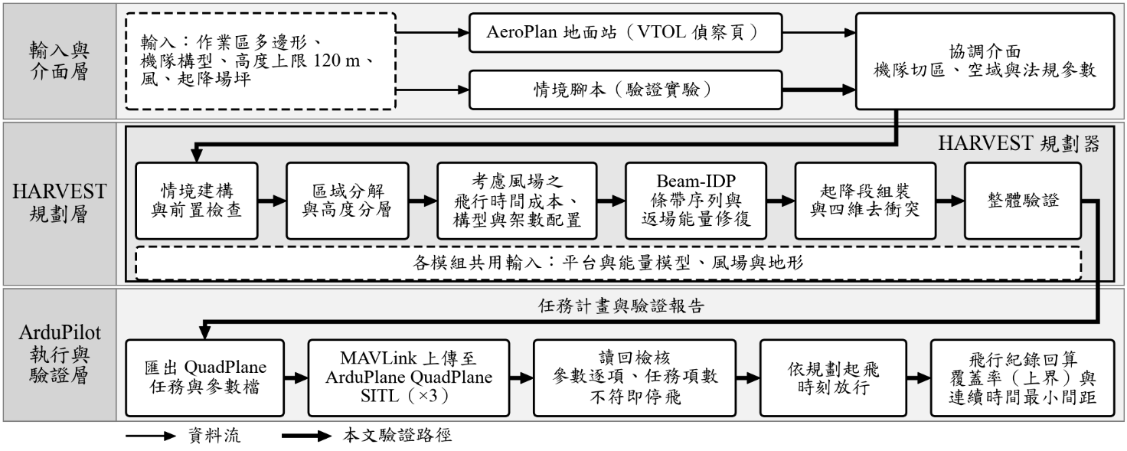
圖1 HARVEST 系統架構與本文 SITL 驗證路徑（粗箭頭）
2.2 規劃流程
規劃流程如圖2。
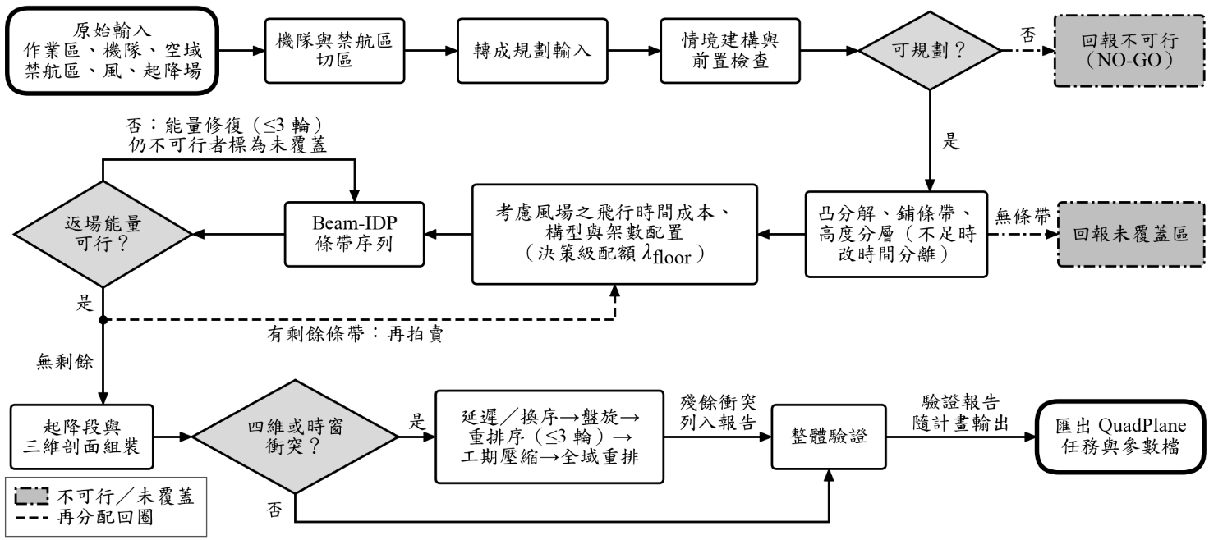
圖2 HARVEST 規劃演算法流程（灰底點劃框為不可行或未覆蓋出口，虛線為再分配回圈）
2.3 核心公式
規劃目標為最小化機隊完工時間（makespan），各項依序為起飛、進場、作業、轉移、返場與降落時間：
$$\begin{aligned}\min{C_{max}}=\max_{i}{C_{i}}, C_{i}=t_{i}^{TO}+T_{i}^{in}+\sum{T_{i}^{oper}}+\sum{T_{i}^{trans}}+T_{i}^{RTB}+T_{i}^{LDG}\#\left(1\right)\end{aligned}$$
條帶幾何由作業高度 h 與相機水平視角 α_{H} 決定，作業高度受空域上限 h_{ceil} 與最低固定翼高度 h_{min fw} 夾限：
$$\begin{aligned}w=2h\tan{\frac{α_{H}}{2}}, s=w\left(1-o_{s}\right), h_{op}=\max\left(h_{\min{fw}},\min\left(h_{tgt},h_{max},h_{ceil}\right)\right)\#\left(2\right)\end{aligned}$$
取 h = 119.5 m（規劃天花板）、α_{H} = 60°、o_{s} = 0.30，得 w = 138.0 m、s = 96.6 m。時間成本以考慮風場之地速[5]與風修正有效轉彎半徑 R_{eff} 之 Dubins 路徑[6]計算，直線段與圓弧段以同一地速式逐段積分：
$$\begin{aligned}V_{g}\left(θ\right)=\sqrt{V_{a}^{2}-W_{⊥}^{2}}+W_{∥}, t=\sum_{line}{\frac{L}{V_{g}\left(θ\right)}}+\sum_{arc}{\sum_{j=1}^{n}{\frac{R_{eff}δ}{V_{g}\left(θ_{j}\right)}}}\#\left(3\right)\end{aligned}$$
W∥、W⊥ 為風速沿航跡之切向與法向分量（完整風三角），δ 為弧段積分步長（≤5°）。有效轉彎半徑取定常風中轉彎地面軌跡（trochoid，次擺線[5,15]）之順風相位曲率半徑，並以規劃半徑為下限：
$$\begin{aligned}\begin{aligned}R_{eff,c}\left(W\right)=\max\left\{R_{plan,c},R_{theo,c}{\left(1+\frac{W}{V_{a,c}}\right)}^{2}\right\}, \\ R_{theo,c}=\frac{V_{a,c}^{2}}{g\tan{φ_{max,c}}}, W_{c}^{*}=V_{a,c}\left(\sqrt{\frac{R_{plan,c}}{R_{theo,c}}}-1\right)\end{aligned}\#\left(4\right)\end{aligned}$$
此式由 trochoid[5,15] 之運動學（順風相位地速 V_{a}+W、同一傾角）直接可得，非本文之貢獻；本文僅取此最壞相位曲率半徑作為地面座標之單一 Dubins 半徑，使條帶排序與成本表全程留在地面座標。W 為作業高度帶內之最大層風速，W* 為規劃半徑之內建裕度可吸收之風速。當 s < 2R_{eff} 時，跳帶數依 span coefficient k = ⌈2R_{eff}/s⌉ 決定[7,8]（本文情境 W = 5 m/s 低於 W*，R_{eff} = R_{plan}，k 為 Pioneer 5、HERO 3）。各胞機數以決策級配額決定：
$$\begin{aligned}λ_{floor}=\left\lceil \frac{T_{single}}{κ_{load}T_{use}-t_{in}-t_{RTB}}\right\rceil , T_{use}=\frac{3600 E_{use}}{P_{c}k_{unc}}\#\left(5\right)\end{aligned}$$
T_{single} 為單機飛完該胞（含全部迴轉）之時間，t_{in}、t_{RTB} 為進場與返場時間，κ_{load} = 0.85、k_{unc} = 1.2075，E_{use} 已扣除 30% 保留與起降能量。不同於 Gong 等人[9]作為搜尋種子之 K_{lower} = L_{in}/L_{max}，本式直接作為配置輸入；因拆分後胞內迴轉次數減少，λ_{floor} 並非機數下界。四維隔離與起降走廊互斥定義為：
$$\begin{aligned}\begin{aligned}\text{conflict}\left(a,b\right)⟺d_{h}<d_{thr}∧d_{v}<Δh_{sep}∧\left|t_{a}-t_{b}\right|<Δt+σ_{t}\left(t_{a}\right)+σ_{t}\left(t_{b}\right), \\ σ_{t}\left(t\right)=\min\left\{k_{t}\max\left(0,t-t_{sync}\right),σ_{max}\right\}, \\ \text{site}\left(r_{a}\right)=\text{site}\left(r_{b}\right)∧u_{a}≠u_{b}⇒I\left(r_{a}\right)∩I\left(r_{b}\right)=∅\end{aligned}\#\left(6\right)\end{aligned}$$
d_{thr} 預設 100 m（兩機同向作業時為 60 m）、Δh_{sep} = 50 m、Δt = 2 s、k_{t} = 0.05、σ_{max} = 45 s；I(r) 為場坪預約時窗（起飛 60 s；降落為進場前 30 s 至落地後 90 s）。
Pioneer／HERO 巡航空速 21.5／19.0 m/s，規劃轉彎半徑 200／120 m（規劃裕度可吸收之風速 W* = 5.1675／5.0333 m/s），可用航程 133–145／79–86 km（估計值），兩型共用 HFOV 60° 相機。規格為公開測試值與規劃值；電池能量、相機焦距（16 mm）與像素間距（3.9 μm）為假設值，續航與可用航程為估計值。R_{theo} 為廠商值（幾何自洽值 129.46／78.92 m）；以表列值計，HERO 於 W = 5 m/s 之順風相位需傾角 26.07°，略大於 25°。
三、SITL 驗證與成果
3.1 實驗設置
作業區為標稱 1560 m × 800 m 之平地矩形（WGS84 橢球面積 1.2434 km²），由系統自動切為 3 個子區；機隊為 1 架 Pioneer（A1）與 2 架 HERO（B2、B3），起飛坪相距 10 m，共用降落場坪 H；空域上限取法規四百呎（121.92 m）以下之 120 m AGL，不申請豁免，規劃天花板設為 119.5 m 以保留匯出離散化與高度追蹤之裕度（3.3 節）；最低固定翼作業高度 100 m，目標 GSD 0.05 m/px。規劃風與模擬風設為獨立變因（表2），主結果兩者均為 5 m/s、270°；模擬風於解鎖前讀回確認（三機 15 項），紊流為 0、不隨高度變化。飛行採 ArduPlane 4.8.0-dev QuadPlane SITL（內建機體模型、5 倍速），依規劃起飛時刻逐機放行。覆蓋率以航跡加刈幅緩衝回算，為上界；間距以飛控原生 5.1–6.4 Hz 紀錄於 WGS84 橢球座標求連續時間最小值；完工時間以最後一架下穿 2 m 判定。
3.2 規劃與 SITL 飛行對照
結果如表1（架次 HV4W55）。三機完成起降，全程最高 119.675 m AGL、高於 120 m 之時間 0 s；最小水平間距 100.43 m（B2–B3）僅餘 0.43 m（見限制 (2)）。參數每機比對 34 項：任務產生器匯出 32 項，另 2 項（ARMING_REQUIRE、SCHED_LOOP_RATE）為 SITL 平台設定而非韌體需求；「相符」指與韌體正規化後期望值之差 ≤ max(0.01, 0.1%)，正規化含 Q_RTL_MODE 刻意覆寫（3 機，韌體不接受其與 RTL_AUTOLAND 同時啟用）與 AIRSPEED_MAX 整數化（2 機）；對原始規劃值（96 項）則到 float32 精度為 91／96、逐位元為 85／96。
表1 規劃與 SITL 飛行結果對照（1 Pioneer + 2 HERO；架次 HV4W55）
項目 | 規劃 | SITL 飛行
起降完成 | 3 架 | 3／3
母區覆蓋率（1.2434 km²） | 未覆蓋 0 | 99.97%（上界）
全程最高高度 AGL（上限 120 m） | 匯出 ≤119.553 m | 119.622／119.636／119.675 m
航程 A1／B2／B3（km） | 10.29／7.93／12.44 | 10.69／8.30／12.91（+4.0%）
完工時間 makespan（s） | 1260.5 | 1281.9（+1.70%）
最小水平間距（m；門檻 100） | 105.70 | 100.43（垂直 28.4；違規 0/7309）
飛控參數讀回（34 項 × 3 機） | 匯出 32 項 × 3 機 | 102／102 相符（原始值：float32 精度 91／96，逐位元 85／96）
任務上傳（項數） | 82／53／84 | 讀回一致
表註：規劃風與模擬風均為 5 m/s、270°（解鎖前讀回 15／15，風判準見表2）；百分比對完工時間判準（3.1 節）敏感，引用須連同本註；每機 32 項為本情境之匯出項數；waiver_max_agl_m: 119.5 為天花板設定而非豁免；平面近似之 1.248 km² 高估 0.37%。
3.3 規劃天花板與風場之對照
規劃天花板。任務匯出將圓弧重新離散為多邊形、新頂點高度以線性內插，而等 AGL 曲面於局部東-北-天座標為拋物面，故迴轉頂點可高出天花板，且規劃驗證器（只檢查規劃航點、容差 1 m）無法察覺。HV4W55R 與 HV4W55 僅天花板不同（同風場、同匯出項數、參數檔逐位元相同）：120.0 m 時匯出 88 個航點高於 120 m、SITL 飛行最高 120.174 m、累計 354.93 s 高於 120 m；119.5 m 時高於 120 m 之匯出航點與飛行時間皆為 0，飛行最高 119.675 m（表2），代價為規劃完工時間 +0.0279 s，此係本作業區之性質，不宜外推。
風場。表2 之運動學判準（東向減西向之地速 − 空速，理論 2W）與飛控 EKF3 風速（4.89–4.97 m/s；270° 各趟 4.93–4.97）證明模擬風確實生效。HV4W05 與 HV4W00 飛同一任務檔、僅模擬風不同，完工時間增加 26.90 s；含風規劃之預測誤差較小（+1.70% 對 +2.43%），完工時間卻晚 47.13 s（44.0 s 為刻意延後放行），即買到的是預測準確度而非速度。風向 180° 之 HV4W55S 以北−南判準與側風地速虧損（與 √(V_{a}²−W²)−V_{a} 相差 ≤ 0.041 m/s）驗證風三角之側向分量；兩風向為規劃器各自重解之計畫，不比較其完工時間。
表2 規劃天花板與風場之對照架次（1 Pioneer + 2 HERO，同一情境）
架次 | 天花板 (m) | 規劃風／模擬風 | 高於 120 m (s) | makespan 規劃→SITL (s) | SITL 間距 (m) | 風判準 (m/s)
HV4W00 | 119.5 | 0／0 | 0 | 1205.5→1207.9 | 100.435 | 東−西 −0.009 至 +0.009
HV4W05 | 119.5 | 0／5/270° | 0 | 1205.5→1234.8 | 100.291 | 東−西 +9.915 至 +9.969
HV4W55 | 119.5 | 5/270°／5/270° | 0 | 1260.5→1281.9 | 100.426 | 東−西 +9.931 至 +9.958
HV4W55R | 120.0 | 5/270°／5/270° | 354.93 | 1260.4→1282.2 | 100.579 | 東−西 +9.934 至 +9.960
HV4W55S | 119.5 | 5/180°／5/180° | 0 | 966.2→996.9 | 266.177 | 北−南 +9.512 至 +9.853
表註：(a) 風判準＝巡航段逐航向 90° 扇區之（地速 − 空速）中位數差，理論 2W = +10.0 m/s，並消去與航向無關之尺度偏移；180° 架次改取相對高度 30 m 以上樣本（其餘 100 m），其東−西為 −0.046 至 +0.014 m/s。(b) HV4W55S 三機於解鎖前沿地面偏離起飛站 5.0–5.1 m（剛體平移，間距變化 ≤ 0.022 m），係在明示且記錄之容差覆寫（2.0 → 6.0 m）下放行；位移方向鎖在機體縱軸，量值未能自模擬器原始碼導出；其餘七趟 ≤ 0.215 m。(c) 陣風取 1.3 倍風速、場址上限 8.0 m/s，W ≥ 6.16 m/s 即 NO_GO。(d) HV4SITL16 與 HV4SITL15（未列）為同計畫重飛（完工時間差 0.025 s），模擬未設風，與 119.5 m 各趟差兩個變因。(e) 規劃間距為 2 s 網格上界，較 SITL 飛行值高 4.20–5.27 m（HV4W55S 56.20 m）；違規皆 0；每格一趟。

圖3 高度合規與 SITL 飛行間距：(a) 各趟匯出與 SITL 飛行最高相對高度（HV4SITL15／16 為 120.0 m 天花板且模擬未設風之歷史對照；單變因對照 HV4W55R 見表2），(b) 規劃最小水平間距（2 s 網格上界）與 SITL 飛行值（WGS84 橢球連續時間最小值；× 為既有平面近似值）
3.4 起降走廊判準對照
另一受控對照中，走廊豁免以場坪座標判定時最小水平間距降至 5.0 m（垂直 19.9 m；2 s 網格上界），以場坪身分判定則為 52.7 m 且無違規，而規劃驗證與覆蓋率兩者皆無法察覺（單一情境、單次執行；原始資料未納管）。
3.5 跳帶排序之觸發情境
另設觸發情境（作業區改為三塊標稱 1600 × 1200 m，其餘同表1；各胞 n = 6–13 > k），以規劃器自身之考慮風場 Dubins 胞內成本評分：全機隊迴轉時間由順序掃描之 1696.88 s 降為 1115.73 s（−34.25%），距 Held–Karp 最佳解仍高 5.24%，均為規劃層模型值。
四、結論與限制
HARVEST 將考慮風場之飛行時間成本、跳帶迴轉、決策級機數配額、VTOL 起降能量與法規高度帶、起降走廊互斥與四維隔離整合於同一規劃流程，並匯出至 ArduPilot QuadPlane。5 m/s 模擬風場之 SITL 閉迴路飛行中三機完成起降、最高高度低於 120 m、參數讀回與韌體正規化後之期望值 102／102 相符；單變因對照顯示規劃天花板降 0.5 m 即可消除 354.93 s 之超高飛行，代價 +0.0279 s；納入風場換得的是預測準確度而非較短之完工時間；走廊判準對照則顯示覆蓋率不足以作為唯一驗收條件。
本研究之限制：(1) 僅以 SITL 內建機體模型驗證；風場為單層、定常、無紊流；W ≥ 6.16 m/s 即 NO_GO，風場驗證上限為 5 m/s（情境預設值，非場址實測）。(2) 覆蓋率為上界；間距餘裕僅 0.426 m（八趟最緊 0.291 m），且最近接時刻垂直差 28.4 m 低於 50 m 門檻，水平間距為唯一防線，同型 HERO 間無垂直隔離通道；規劃間距為上界，不蘊含 SITL 飛行 ≥ 100 m。(3) 跳帶排序之觸發條件為單胞條帶數 n > k = ⌈2R_{eff}/s⌉，而非「條帶數少於 3」；表1 情境 n = 1／2 未超過 k = 5／3，四種條帶序之迴轉成本逐項相同，此缺口源自切區結果；3.5 節之效果為模型值，順序掃描對照組無法以 SITL 飛行。(4) 最長單機航程於封閉基準 10 組情境均較團隊既有之 DCCPP 實作長 0.91%–22.87%，本文不主張航程效率；另 2 組 HARVEST 自判不可行而回報未覆蓋（覆蓋率 0.528、0.617），恰為基準航線超出配置器能量預算 12.5% 與 14.4% 者，其成因（切區後才計算每胞機數而不再細切）列為後續工作。(5) W = 5 m/s 低於 W* = 5.1675／5.0333 m/s，R_{eff} 退化為 R_{plan}（匯出之迴轉半徑逐趟為 200／120 m），其風修正僅在 W* 至 6.15 m/s 生效，本文未驗證。(6) 條帶方位不隨風向調整；270° 與 180° 架次為各自重解之不同計畫。(7) 圓弧匯出離散化缺陷（3.3 節）以降低天花板迴避而未修正：匯出偏差 +0.014 至 +0.170 m、飛控追蹤另 +0.027 至 +0.148 m，此裕度不可外推（最壞餘裕 0.303 m）。(8) 各條件僅 1 趟、單一作業區，SITL 為決定性模擬。後續將進行硬體上模擬、陣風與分層風對照及轉彎半徑消融實驗。
誌謝
本研究由國家科學及技術委員會計畫（計畫編號：NSTC ○○○-○○○○-E-○○○-○○○）補助，特此致謝。
參考文獻
[1] 民用航空法，第九章之二「遙控無人機」，第99條之14，總統華總一義字第11200054081號令修正公布，2023年6月28日。
[2] Choset, H., "Coverage of Known Spaces: The Boustrophedon Cellular Decomposition", Autonomous Robots, Vol. 9, No. 3, pp 247-253, December 2000.
[3] Kapoutsis, A. C., Chatzichristofis, S. A., and Kosmatopoulos, E. B., "DARP: Divide Areas Algorithm for Optimal Multi-Robot Coverage Path Planning", Journal of Intelligent & Robotic Systems, Vol. 86, No. 3-4, pp 663-680, June 2017.
[4] Wang, M., Zhang, D., Li, C., and Zhang, Z., "Multiple Fixed-Wing UAVs Collaborative Coverage 3D Path Planning Method for Complex Areas", Defence Technology, Vol. 47, pp 197-215, May 2025.
[5] Coombes, M., Fletcher, T., Chen, W.-H., and Liu, C., "Optimal Polygon Decomposition for UAV Survey Coverage Path Planning in Wind", Sensors, Vol. 18, No. 7, Article 2132, July 2018.
[6] Dubins, L. E., "On Curves of Minimal Length with a Constraint on Average Curvature, and with Prescribed Initial and Terminal Positions and Tangents", American Journal of Mathematics, Vol. 79, No. 3, pp 497-516, July 1957.
[7] Bochtis, D. D., and Vougioukas, S. G., "Minimising the Non-Working Distance Travelled by Machines Operating in a Headland Field Pattern", Biosystems Engineering, Vol. 101, No. 1, pp 1-12, September 2008.
[8] Huang, J., Fu, W., Luo, S., Wang, C., Zhang, B., and Bai, Y., "A Practical Interlacing-Based Coverage Path Planning Method for Fixed-Wing UAV Photogrammetry in Convex Polygon Regions", Aerospace, Vol. 9, No. 9, Article 521, September 2022.
[9] Gong, H., Fu, Z., Xu, K., Sun, W., Xu, W., and Du, M., "Bi-Level Optimization for Multi-UAV Collaborative Coverage Path Planning in Irregular Areas", Mathematics, Vol. 14, No. 3, Article 416, 2026.
[10] Sundar, K., and Rathinam, S., "Algorithms for Heterogeneous, Multiple Depot, Multiple Unmanned Vehicle Path Planning Problems", Journal of Intelligent & Robotic Systems, Vol. 88, No. 2-4, pp 513-526, 2017.
[11] Xiao, P., Li, N., Xie, F., Ni, H., Zhang, M., and Wang, B., "Clustering-Based Multi-Region Coverage-Path Planning of Heterogeneous UAVs", Drones, Vol. 7, No. 11, Article 664, November 2023.
[12] Yakunin, K., Kuchin, Y., Muhamedijeva, E., Symagulov, A., and Mukhamediev, R. I., "An Algorithm for Planning Coverage of an Area with Obstacles with a Heterogeneous Group of Drones Using a Genetic Algorithm and Parameterized Polygon Decomposition", Drones, Vol. 9, No. 9, Article 658, September 2025.
[13] Mathur, A., and Atkins, E., "Multi-Mode Flight Simulation and Energy-Aware Coverage Path Planning for a Lift+Cruise QuadPlane", Drones, Vol. 9, No. 4, Article 287, April 2025.
[14] ArduPilot Dev Team, "QuadPlane Overview", ArduPilot Plane Documentation, https://ardupilot.org/plane/docs/quadplane-overview.html, accessed September 14, 2026.
[15] Techy, L., and Woolsey, C. A., "Minimum-Time Path Planning for Unmanned Aerial Vehicles in Steady Uniform Winds", Journal of Guidance, Control, and Dynamics, Vol. 32, No. 6, pp 1736-1746, 2009.

